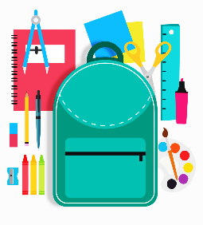

LISTA DE ÚTILES
7mo básico 2023

- Los/asestudiantes deben manejar diariamente en su mochila un estuche con:

1 Lápiz grafito. | Goma de borrar. | Regla de 20 cm.
12 lápices de colores de madera. | 2 Destacadores. | Pegamento en barra.
1 tijera punta roma. | Sacapuntas con receptáculo. | Lápiz pasta rojo y azul o negro

(El estuche debe ser revisado diariamente con el fin de reponer aquellos útiles gastados o extraviados)

- Traer según horario:
Lengua y Literatura | - 1 cuaderno de 100 hojas cuadro grande.  - 1 diccionario de la lengua española.
Matemática | - 1 cuaderno de 100 hojas cuadro grande.
Geometría | - 1 cuaderno de 100 hojas cuadro grande.
Historia y Geografía | - 1 cuaderno de 100 hojas cuadro grande.
Ciencias Naturales | - 1 cuaderno de 100 hojas cuadro grande.
Inglés | - 1 cuaderno cuadro grande 100 hojas, universitario.  - 1 diccionario de inglés /español.
Artes Visuales | - 1 croquera tamaño carta u oficio.
Tecnología | - 1 cuaderno cuadro grande 60 hojas.
Religión | - 1 cuaderno cuadro grande 60 hojas.
Música | - 1 cuaderno cuadro grande 60 hojas.
Educación Física y Salud | - 1 cuaderno cuadro grande 60 hojas.  - Útiles de aseo personal: Colonia en envase de plástico, toalla de mano,jabón individual y polera de cambio del colegio o blanca (traer clase a clase).

Los cuadernos y libros no deben estar forrados debido a que priorizaremos el cuidado del medioambiente, pero si deben tenerla identificación del estudiante y de la asignatura correspondiente, en la tapa exterior.

- Los materiales que están a continuación deben mantenerse en el hogar y traerlos según sean solicitados por el docente de cada asignatura. Todosdeben estar identificados con el nombre del estudiante.

- 2 block de dibujo Nº99. | - 1 sobre de cartulina española.
- 2 sobres de cartulina de color. | - Papel lustre.
- 1 sobre de papel entretenido. | - 2 plumones permanente (rojo y negro).
- 1 sobre de goma eva normal y brillante. | - 1 set de 12 lápices scripto.
- 1 pegamento en barra. | - Cinta adhesiva transparente.
- 3 pinceles Nº 2, 4 y 6. | - 1 mezclador.
- 1 caja de témperas de 6 colores. | - 1 caja de plasticina 12 colores.
- 1 set de regla de geometría, transportador de 180. | - Pechera o delantal.
- 1 cola fría escolar | - Cinta de enmascarar (cinta papel blanca)
- Estuche de papel diamante. | - Lápiz tira línea (milímetros opcionales).

_______________________________________________________________________________
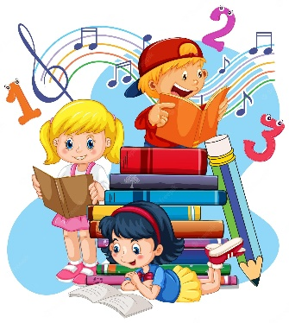

LECTURA COMPLEMENTARIA
COLEGIO ALBERTO WIDMER

Mes | Título | Autor(a) | Editorial
Marzo | Ami el niño de las estrellas | Enrique Berrios | Sirio editorial
Mayo | El último grumete de la Baquedano | Francisco Coloane | Zigzag
Junio | Donde vuelan los cóndores | Eduardo Bastías Guzmán | Andrés Bello
Agosto | Viaje al centro de la  tierra | Julio Verne | Zigzag
Septiembre | La estrella de papel | Jairo Aníbal Niño | Panamericana
Octubre | Mundo de Cartón | Gloria Alegría | Edebé

Las evaluaciones son de carácter sumativo y se realizarán la última clase de cada mes, aplicando distintas metodologías evaluativas.

